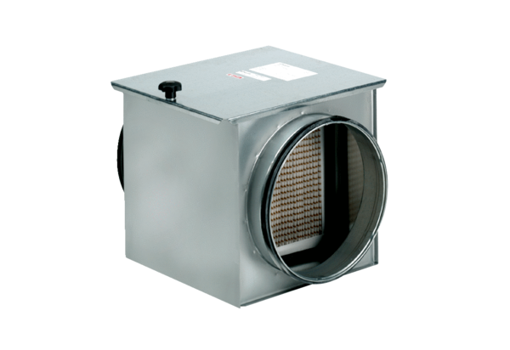Légszűrő TFE 40-7Csomagolási egység: 1 darabVálaszték: C
Termékszám: 0149.0057Gyártó: MAICO

